Festa della repubblica.
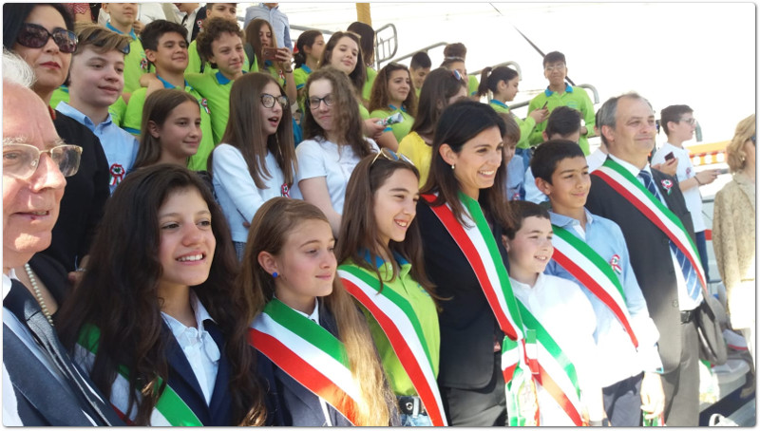
Ragazzi sindaci alla parata
Data: Venerdì, 07 giugno 2019 ore 07:00:00 CEST
Argomento: Redazione
Il 2 giugno, in Italia, la tradizionale parata militare per celebrare la festa della Repubblica è avvenuta nel segno dell'"inclusione". «Il tema dell'inclusività, che ha caratterizzato la manifestazione, bene rappresenta i valori scolpiti nella nostra Carta costituzionale, che sancisce che nessun cittadino può sentirsi abbandonato, bensì deve essere garantito nell'effettivo esercizio dei suoi diritti», ha dichiarato il presidente della Repubblica Sergio Mattarella. In Via dei Fori Imperiali il primo palco, vicino all'Altare della Patria, ha ospitato la delegazione dei Ragazzi Sindaci di Belpasso, S Agata Li Battiati (Catania); S Giovanni Lupatoto (Verona), Quinzano sull'Oglio (Brescia) con il Sindaco della città, Andrea Soregaroli.
Grande l'emozione dei ragazzi nell'incontrare e salutare le massime cariche dello Stato: i presidenti di Senato e Camera, il presidente del Consiglio, il Ministro Bussetti, il sindaco di Roma Virginia Raggi, il Ministro Salvini.
Assistere in diretta alla sfilata è stato un evento eccezionale anche per i Dirigenti, (Anna Spampinato e Rita Vitaliti) i Docenti e i Genitori che hanno partecipato. Si sente forte il senso dello Stato, della Patria, la cultura dell'inclusione, della cooperazione, della convergenza verso i comuni valori di democrazia e solidarietà.
Il giorno dopo la delegazione dei CCR di Catania, guidata dal preside Giuseppe Adernò, ha avuto modo di visitare Palazzo Madama, prendendo consapevolezza dei lavori in aula ed è stato concesso un permesso speciale per visitare anche Palazzo Giustiniani, rivivendo una particolare emozione quando sono stati accompagnati nella biblioteca dove è stata firmata la Carta Costituzionale.
Nel pomeriggio al Senato ha avuto luogo la premiazione del concorso "Vorrei una legge che ..." promosso dal MIUR. Uno degli elaborati vincitori è stato presentato dai bambini della quinta elementare di Santa Teresa di Riva, nel Messinese, e la piccola Greta, come la giovanissima ambientalista svedese, insieme ad un compagno ha ricevuto il premio per il progetto "Compatti contro la plastica" proponendo la legge di installare un compattatore per la plastica e le lattine di fronte a ogni scuola, per permettere di riciclare i rifiuti in risorse. La "legge" prevede anche che i cittadini siano muniti di card per registrare il conferimento di materiali per il riuso, assegnando un eco bonus spendibile in libri e materiale didattico.
Queste esperienze formative tracciano dei segni indelebili nella memoria dei ragazzi che, ancor piccoli, hanno la fortuna di vedere da vicino palazzi, monumenti e oggetti. I piccoli sindaci, visitando i Musei Vaticani, hanno avuto tra le mani la chiave della Cappella Sistina ed hanno avuto modo di vedere com'è custodita e come si svolge il Conclave.
redazione@aetnanet.org

